2025年中国研究生数学建模竞赛D题
低空湍流监测及最优航路规划
一、背景
低空经济的战略地位：
2024 年被广泛认为是我国低空经济发展的元年。年初全国两会上“低空经济”被写入《政府工作报告》，中央经济工作会议将其列为战略性新兴产业。工信部等四部门联合印发《通用航空装备创新应用实施方案（2024—2030 年）》，截至2024年底，全国近 30 个省份将低空经济写入政府工作报告或出台专项政策。低空经济是以低空空域（垂直高度1000米以下）飞行活动为核心，整合航空器研发制造、基础设施建设和运营、飞行保障服务等形成的综合性经济形态。
低空飞行的场景复杂：
低空飞行具有飞行场景复杂、飞行器小的特点。低空飞行器主要包括有人机、无人机、eVTOL等。低空飞行区域包括城市、森林、农田、山区、湖泊等，因飞行高度低，受地形导致的局地气流作用影响严重。且因飞行器尺寸小，气流变化导致飞行器稳定程度下降，极易产生事故。
湍流的主要形成机制复杂多样：
空气湍流是指空气流动中因速度、压力或方向剧烈变化而产生的无序、不规则运动状态。按照形成的原因，湍流可分为热力湍流和机械湍流。热力湍流指由温度差异驱动的浮力效应引发的湍流，能量来源于地表加热或空气团温差导致的密度不稳定。机械湍流指由外力强迫作用引起的湍流，能量来源于气流的动能因障碍物或摩擦作用转化为无序涡旋运动。实际大气中常出现机械与热力湍流的耦合。影响飞行的湍流主要产生机制包括：1）急流带边缘风速差异大，导致的风切变湍流。2）强对流天气中下沉气流、强垂直气流、涡旋及对流重力波产生湍流。3）地表受热不均导致空气垂直对流，产生湍流。4）气流受地形（如山脉、建筑物）作用被迫抬升、转向或产生地形重力波，导致湍流。5）下垫面的摩擦作用导致近地层湍流。这些湍流成因在低空都会出现，导致低空湍流结构复杂。
湍流强度的表示方式：
在湍流研究领域有很多种方法或算法反映湍流及其强度。在研究湍流现象时，可以从中选取部分作为衡量湍流的指标。
- 理查逊数
理查逊数$Ri$常用于诊断湍流。
$$Ri={\frac{g}{θ}\frac{∂θ}{∂z}}/{\left({\left|\frac{∂u}{∂z}\right|}^{2}+{\left|\frac{∂v}{∂z}\right|}^{2}\right)}$$
其中$θ$ 表示位温，$g$ 为重力加速度，$z$表示高度，$u$和v分别是水平风在东西方向和南北方向的分量。
- 湍流动能，TKE
湍流动能（Turbulent Kinetic Energy, TKE）。湍流动能是指单位质量流体由于湍流运动而具有的动能。它是描述湍流强度的一个重要参数，反映了湍流运动的剧烈程度。根据湍流动能的定义，其表达式为
$$TKE=\frac{1}{2}(u^{'2}+v^{'2}+w^{'2})$$
其中
$$u^{'}=u-\overline{u}$$
$$v^{'}=v-\overline{v}$$
$$w'=w-\overline{w}$$
这里$u$、$v$、$w$分别代表实际风在x、y、z方向上的分量，$\overline{u}$、$\overline{v}$、$\overline{w}$分别代表$u$、$v$、$w$的平均值，$u^{'}$、$v^{'}$、$w^{'}$分别为风速分量在x、y、z方向上的脉动值（即实际风速与平均风速的差值）。平均值可以在时间维度或空间维度上计算，计算尺度要与关注的湍流尺度相匹配。湍流动能越大，表示湍流运动越强烈，风速的脉动幅度越大。
在湍流过程中，湍流动能可以通过外部能量的输入或内部能量转换来产生和维持。根据湍流的产生机制和气象条件，湍流动能计算公式也可写为：
$$TKE=CΦ^{3/2}{\left(\frac{dΦ}{dz}\right)}^{-1}$$
其中
$$Φ=\left({\left|\frac{∂u}{∂z}\right|}^{2}+{\left|\frac{∂v}{∂z}\right|}^{2}\right)-α\frac{g}{θ}\frac{∂θ}{∂z}$$
$C$ 是一个常数， $α=K_{H}/K_{M}$, $K_{H},K_{M}$分别是涡流扩散热力系数和动量系数。
- 涡旋耗散率，$ε$
湍流的空间统计特征可通过空间结构函数描述。纵向二阶结构函数的定义为：
$$D_{LL}\left(\vec{p};\vec{s}\right)=〈{\left[v_{L}\left(\vec{p}\right)-v_{L}\left(\vec{p}+\vec{s}\right)\right]}^{2}〉$$
$v_{L}\left(\vec{p}\right)$为位置$\vec{p}=\left(x_{0},y_{0},z_{0}\right)$沿位移矢量$\vec{s}=(x,y,z)$方向的速度分量，$〈∙〉$表示集合平均。充分发展的三维各向同性湍流的统计特征可通过柯尔莫哥洛夫模型很好地描述，此时以涡旋耗散率$ε$表征的湍流强度与$D_{LL}\left(\vec{p};\vec{s}\right)$的关系为
$$D_{LL}\left(\vec{p};\vec{s}\right)=C_{k}ε^{2/3}s^{2/3}$$
其中$C_{k}≈2$为Kolmogorov常数，$s=\left|\vec{s}\right|$为分离距离。
- 锋生函数
锋生函数定义为
$$F_{θ}={\left|\frac{∂v}{∂θ}\right|}^{-1}\left[\frac{∂u}{∂θ}\frac{D}{Dt}\left(\frac{∂u}{∂θ}\right)+\frac{∂v}{∂θ}\frac{D}{Dt}\left(\frac{∂v}{∂θ}\right)\right]$$
或者在等压面坐标下为
$$F_{p}=\frac{∂u}{∂p}\frac{D}{Dt}\left(\frac{∂u}{∂p}\right)+\frac{∂v}{∂p}\frac{D}{Dt}\left(\frac{∂v}{∂p}\right)$$
其中$\frac{D}{Dt}$为欧拉时间导数，$p$为气压，$v=\left[\begin{matrix}u & v\end{matrix}\right]$表示水平风，其分量$u$和$v$分别表示风在东西和南北方向的分量。
由于观测手段与数据的局限性，需要根据数据特点，选择不同的湍流强度计算公式。
可用于湍流监测的设备探测机制多样：
目前可用于监测并计算大气湍流强度的设备主要有地面自动气象站、风廓线雷达、超声风速计、微波辐射计、多普勒天气雷达等。地面自动站可测多个点位的水平风向风速，空间分辨率约5-10km，时间间隔1分钟。风廓线雷达测量风的垂直分布，垂直方向间隔为60m-240m，时间间隔6分钟，空间间隔为数十公里。微波辐射计可探测气温和湿度的垂直分布，探测高度一般为10km左右，垂直方向间隔为50-200m，时间间隔6分钟，空间间隔为数十公里。多普勒天气雷达可以获取以雷达为中心、多层仰角的锥面数据，可用信息包括雷达径向风速、谱宽，时间间隔6分钟，多普勒天气雷达的空间间隔一般为数百公里。
当前湍流监测中存在的问题：
依据上述现有设备，并不能直接监测湍流，而是需要从各种设备探测的信息中进行湍流计算。当大气湍流的尺度与飞机尺度相近时，容易造成飞机颠簸，这个尺度的湍流也就是在低空飞行中需要关注的。利用风廓线雷达计算湍流强度主要有功率法（Hocking and Mu，1997）等。利用多普勒天气雷达计算湍流强度主要有谱宽法、径向速度结构函数法等。
多种设备的探测模式不同，有的垂直探测、有的水平探测、有的点位探测，且探测的空间、时间分辨率不一致。目前已知存在问题包括：地面自动站数据仅有地面一层；风廓线雷达和微波辐射计为某一个位置的垂直探测；多普勒天气雷达的晴空探测能力不足，且缺乏低层探测数据。如何在现有探测条件下，构造更符合低空飞行的湍流强度指标，是当前低空湍流监测的主要问题。
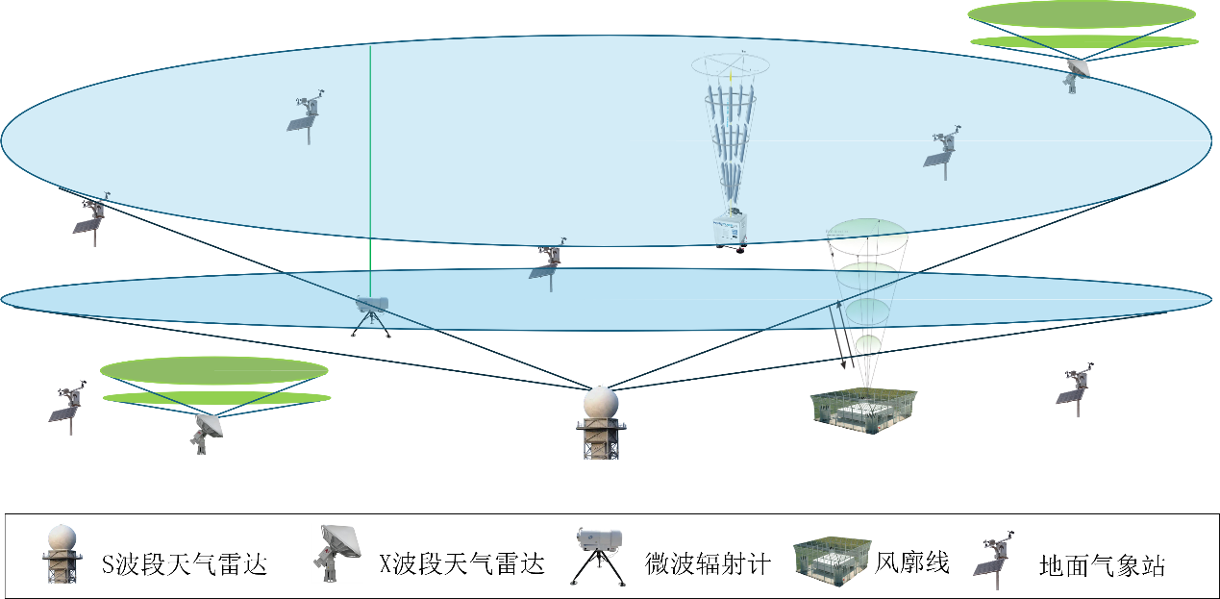
图1.多种探测设备探测范围、空间分布示意图
二、问题描述
飞行活动是一个时空规划问题。在某一时间，确定飞行器在什么位置、掌握飞行器处于什么飞行状态，是保障飞行安全的关键（如图2所示）。湍流中速度、压力等物理参数‌同时在时间和空间维度上发生随机变化‌，其不规则性不仅体现为时间序列的脉动，也表现为空间分布的不规则性。湍流表现为两个维度的耦合状态，因此要进行飞行湍流的监测及预警，需要从空间和时间两个维度上开展研究。
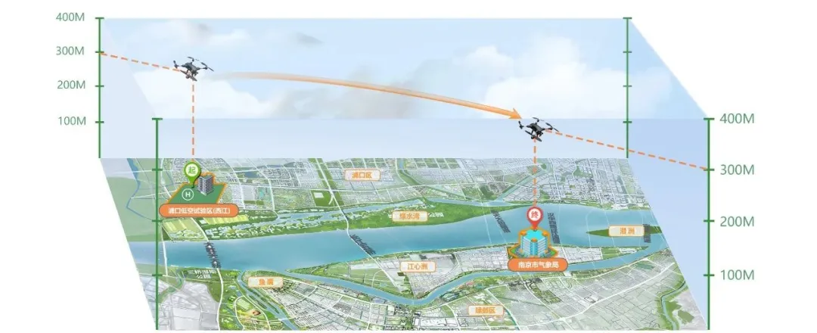
图2. 南京市低空飞行试验剖面示意图
问题一：利用风廓线雷达资料的湍流强度计算模型
根据题目提供的风廓线雷达和微波辐射计资料进行以下研究：综合利用风廓线雷达及微波辐射计两种设备的资料（近似认为两者的空间位置重合），建立计算不同高度上湍流强度的数学模型a。仅利用风廓线资料，在时间维度、空间维度或融合两个维度上进行计算，建立计算不同高度上湍流强度的数学模型b。其中模型a的技术相对成熟且可靠性高，以模型a的结果为标准，验证模型b的结果并对模型b进行优化，最终确立仅基于风廓线雷达资料的、统一时间和空间维度的湍流强度计算模型b。湍流强度计算结果为风廓线雷达所在位置、不同高度上的湍流强度数值，结果显示方式参照风廓线雷达资料的显示方式，为沿垂直高度的廓线。
提交材料：算法的框架、逻辑结构说明材料；采用的数学或物理方法的说明；两个模型结果对比验证的分析和判断依据；可运行的程序。
问题二：融合多种探测资料的三维空间湍流强度计算模型
根据题目提供的地面自动气象站、风廓线雷达、多普勒天气雷达（S波段、X波段）等设备的探测资料，考虑各种设备的探测方式、时空分辨率、探测要素等差异，选取或研发恰当的湍流强度算法，构建融合的三维空间上湍流强度计算模型c，要求时间及空间分辨率符合低空飞行器的尺度及低空飞行航线长度和宽度的尺度。其输出产品覆盖范围为包含所有地面自动气象站的矩形区域、高度2km以下、垂直分辨率50m、水平分辨率100m，并以提供的地理信息数据为地图，显示三维空间上湍流强度计算结果。
提交材料：算法的框架、逻辑结构说明材料；采用的数学或物理方法的说明；湍流强度结果的分析和可靠程度判断依据；可运行的程序。
问题三. 低空航路湍流预警及航路规划
当遇到的湍流漩涡大小与飞机大小相当时，飞机的颠簸最为明显；对于商用飞机，这相当于百米尺度的涡流尺寸，对低空飞行来说，其尺度更小。现在的数值天气预报不能直接预报湍流，它的空间分辨率也远大于飞行器的尺度。题目提供连续三小时（02点-05点）多种观测资料、连续六小时（02点-08点）数值天气预报数据及地理信息数据。利用问题二研发的模型c计算02点-05点三维空间上湍流强度，并作为验证标准。研发基于数值天气预报数据的湍流强度计算的数学物理模型d，计算02点-05点三维空间上的湍流强度，与模型c得到的验证标准进行对比，优化模型d，并对模型c和模型d的结果进行分析。将模型d用于05点-08点的数值预报数据，得到05点-08点的三维空间湍流强度预报。在给定起点、终点及飞行允许区域内，规划出仅考虑湍流条件的最优航路。
考虑在没有数值预报数据的情形下，仅依靠02点-05点连续三小时多种观测资料，构建非线性的时间维度上的湍流外推模型e，形成05点-06点的三维空间湍流强度预测结果，分析模型e计算结果的可靠性，并在给定起点、终点及飞行允许区域内，规划出仅考虑湍流条件的最优航路。
提交材料：算法的框架、逻辑结构说明材料；采用的数学或物理方法的说明；预警结果准确程度的分析和最优航路的判断依据；可运行的程序。

名词解释：
位温：位温指气块在干绝热过程（不发生水汽相变、无热量交换）中被压缩或膨胀至标准气压（通常取1000 hPa）时的温度。位温是气象学中用于描述气块热力状态的重要参数，其核心意义在于消除气压对温度的影响，便于比较不同高度空气块的热力性质。
$$θ=T×{\left(\frac{P_{0}}{P}\right)}^{R/{C_{p}}}$$
其中$θ$为位温，$T$为气温，$P_{0}$为标准大气压1000hPa，$P$为实际大气压，$R$为干空气的比气体常数，$C_{p}$为干空气的定压比热容，$R/{C_{p}}$是一个近似常数，约等于0.286。因此上式可简化为：
$$θ=T×{\left(\frac{1000}{P}\right)}^{0.286}$$

部分参考文献：
于莹洁.多普勒气象雷达湍流目标检测与信号处理研究[D].西北工业大学,2018.DOI:10.27406/d.cnki.gxbgu.2018.000096.
张志标,姜明波,杜智涛,等.风廓线雷达湍流探测应用研究[J].气象水文海洋仪器,2021,38(04):5-7+11.DOI:10.19441/j.cnki.issn1006-009x.2021.04.002.
Fang, Q., K. Chu, B. Zhou, X. Chen, Z. Peng, C. Zhang, M. Luo, and C. Zhao, 2023: Observed Turbulent Dissipation Rate in a Landfalling Tropical Cyclone Boundary Layer. J. Atmos. Sci., 80, 1739–1754, https://doi.org/10.1175/JAS-D-22-0265.1.
Sharman, R., C. Tebaldi, G. Wiener, and J. Wolff, 2006: An Integrated Approach to Mid- and Upper-Level Turbulence Forecasting. Wea. Forecasting, 21, 268–287, DOI：https://doi.org/10.1175/WAF924.1
Atsushi Kudo, DEVELOPMENT OF JMA'S NEW TURBULENCE INDEX, Numerical Prediction Division, Japan Meteorological Agency;
Frehlich, R., and R. Sharman, 2004: Estimates of Turbulence from Numerical Weather Prediction Model Output with Applications to Turbulence Diagnosis and Data Assimilation. Mon. Wea. Rev., 132, 2308–2324, https://doi.org/10.1175/1520-0493(2004)132<2308:EOTFNW>2.0.CO;2.

附录1. 题目提供的观测资料说明
题目提供南京市范围内连续3小时的综合观测资料，包括：1部S波段天气雷达资料、3部X波段天气雷达资料、3部风廓线雷达资料、2部微波辐射计资料、100多个地面自动站资料。利用多种探测数据计算湍流的部分技术见参考文献，供考生参考，也可搜索、使用或研发其它算法。
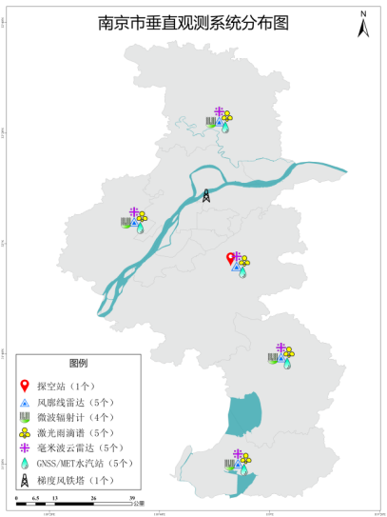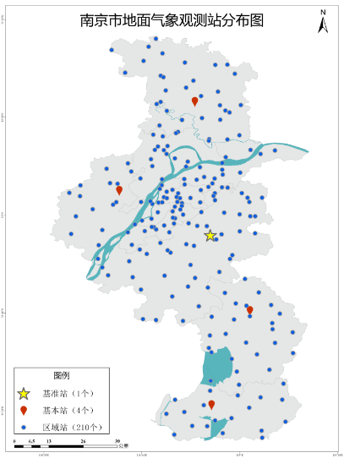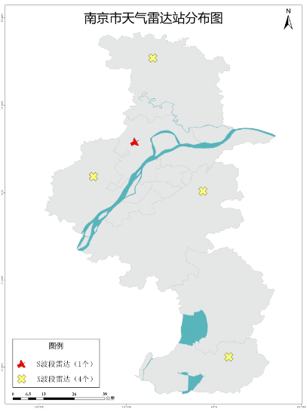
图1.南京市探测设备分布图

1.地面自动气象站能自动地观测和存储气象观测数据，南京市地面自动气象站平均水平距离为5km，可提供逐10分钟观测资料，观测的气象要素包括气温、湿度、气压、风向、风速。
2.微波辐射计是一种被动式遥感仪器，通过接收大气中自然辐射的微波能量（即热辐射），结合大气对微波的吸收特性，计算大气物理参数。微波辐射计可探测10km内不同高度、逐2分钟的气温和相对湿度。
3.多普勒天气雷达发射固定频率的脉冲电磁波，当降水粒子相对雷达发射波束运动时，接收信号与发射信号之间会产生频率差异(多普勒频移)，通过测量这种差异可计算出目标物的径向速度‌。另一个与湍流相关的量为谱宽，表征速度分布的离散程度，可指示湍流强度。‌天气雷达对降水云团的测量效果较好，晴空探测能力较差。本题目中提供了两种型号天气雷达的数据，1部S波段双偏振多普勒天气雷达，3部X波段双偏振多普勒天气雷达。S波段雷达探测0.5°、1.5°、2.4°、3.4°、4.3°、6°、9.0°仰角上的基本反射率、径向速度、谱宽等，探测距离230km，仰角面上角分辨率为1°（即每度一根径线），库长为250m（沿径线方面每250m一个数据）。X波段天气雷达探测0.3°、0.6°、1.4°、2.4°、3.3°、4.3°、6.0°、9.0°仰角上的基本反射率、径向速度、谱宽等，探测距离为60km。角分辨率为0.55°，库长为60m。
4.风廓线雷达是一种​​主动遥感设备​​，通过向大气发射电磁波并接收后向散射信号，典型风廓线雷达采用5波束扫描（天顶+东/西/南/北各偏15°），利用多普勒雷达技术，结合回波功率谱分析，通过不同方向的径向速度合成三维风场。当探测到大气中的不均匀体（如由温度、湿度、风速切变等引起的湍流涡旋 ）时，会发生散射现象。这些湍流涡旋的运动会导致回波信号产生‌多普勒频移‌，通过测量频移量可计算目标的径向速度。本题目提供的风廓线雷达资料时间间隔为6分钟，要素包含高度、速度谱宽、径向速度。
欲利用风廓线雷达资料计算湍流，依据已有的公式，需要垂直方向匹配的温度、气压数据。一般情况下利用数值模式提供的温度、气压数据或者利用微波辐射计探测得到的温度、气压数据。但是存在两个问题，一是数值预报的时空分辨率远低于风廓线雷达，二是微波辐射计数目少，且测量精度不高。本题中需要抛开物理公式，直接利用风廓线资料计算湍流。

5.数值天气预报数据是三维网格数据，时间间隔为30分钟，水平方向为等经纬度间隔，垂直方向不等距，由低到高间距逐渐增加。每个格点上包含的气象要素有：位温、气温、气压、风的三维分量、海拔高度等。

6.地理信息数据包含省级、市级行政边界及水系位置。

